Негосударственное общеобразовательное учреждение
«Школа-интернат № 9 среднего (полного) общего образования
открытого акционерного общества «Российские железные дороги»

Разработка урока физики в 10 классе
Решение задач по теме «Закон сохранения импульса»

Выполнил:
Ли С.А.,
учитель физики

Кинель 2013 год

Вид урока: урок закрепления умений и навыков
Тип урока: урок-семинар
Цели:
- Формирование навыков решения физических задач; закрепление понятия импульс, закон сохранения импульса, установление связи между предметами спец.цикла и физикой;
- Развитие в учащихся убежденности в необходимости изучения физических явлений и законов для лучшего овладения выбранной профессией, инициативности, умения вести дискуссию;
- Воспитание убежденности в возможности познания законов природы, готовности к сотрудничеству в процессе совместного выполнения задач

План урока:
- Орг. момент
- Постановка цели занятия
- Организация деятельности учащихся
- Дискуссия о необходимости знания законов физики в железнодорожных профессиях
- Презентация о применении закона сохранения импульса при маневровых работах на станции (подготовлена и проведена учащимся)
- Решение физических задач
- Обобщение изучаемого на уроке и введение его в систему ранее усвоенных знаний и умений.

Приложение 1 (Презентация)

Импульс. Закон сохранения импульса.
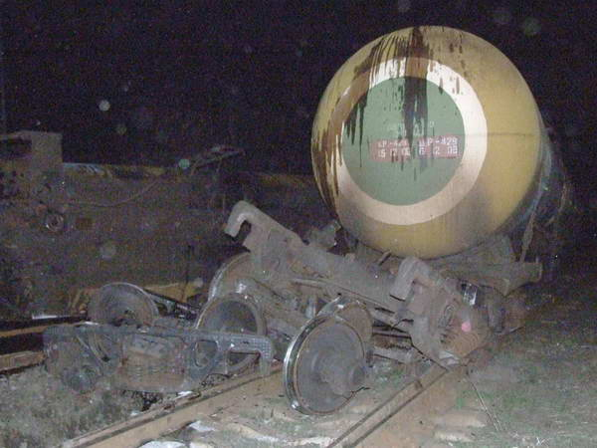

Опытные машинисты могут подавать локомотив (причем, в том числе и с вагонами) к составу совсем без удара. Рассказывают, что как-то один машинист - ас на спор подвесил к буферной тарелке первого в составе вагона свои дорогие швейцарские часы и подъехал на локомотиве к составу так, что лишь прикоснулся к стеклышку циферблата часов, совершенно их не повредив.
А вот случай, произошедший на железной дороге в 1935 году. Машинист грузового состава вынужден был отцепить на подъеме 36 вагонов, так как состав никак не мог преодолеть подъем. Машинист решил отвезти сначала часть вагонов, а затем вернуться за остальными. Но те покатились под уклон назад со скоростью 15 км/ч. Машинист идущего следом поезда заметил движущийся на него сцеп вагонов, вовремя остановился и, дав задний ход, также развил скорость 15 км/ч.
Благодаря этому маневру ему удалось принять 36-ти вагонный сцеп на свой поезд без малейшего повреждения.

Домашнее задание: Нарисуйте схему данного происшествия и поясните происшествие физическим законом.
Приложение 2 (задача)

1. Снаряд весом 980 Н, летящий горизонтально вдоль железнодорожного пути со скоростью 500 м/с, попадает в вагон с песком весом 100Н и застревает в нем. Какую скорость получит вагон, если:
- вагон стоял неподвижно,
- вагон двигался со скоростью 36км/ч в том же направлении, что и снаряд,
- вагон двигался со скоростью 36 км/ч навстречу снаряду?
2. На рельсах стоит платформа массой 10т. На платформе укреплено орудие массой 5т, из которого производится выстрел вдоль рельсов. Масса снаряда 100кг, его начальная скорость относительно орудия 500м/с. На какое расстояние откатится платформа при выстреле, если:
- платформа стояла неподвижно,
- платформа двигалась со скоростью 18 км/ч и выстрел был произведен в направлении ее движения,
- платформа двигалась со скоростью 18км/ч и выстрел был произведен в направлении противоположном направлению ее движения.
Коэффициент трения платформы о рельсы равен 0.002
3. Вагон, движущийся со скоростью V, ударяется в цепочку стоящих не сцепленных вагонов одинаковой с ним массы. Что произойдет при таком соударении?

